2026ж. «___» _______________№ ___
Шартқа 2 қосымша
Сатып алынатын жұмыстардың техникалық ерекшеліктері
№ р/с | Жұмыстардың атауы | Жұмыстардың техникалық ерекшеліктері
1 | 2 | 3
 | Ауқымды стенд жасау бойынша жұмыстар | Қолданылатын материалдар: - ПВХ, ДСП; - жапсырмада толық түсті басып шығару; -алтын - акрил, - электр элементтері;  Мемлекеттік рәміздері бар көлемді стенд – өлшемі 2,95х5,0м, стенд материалы: ДСП негізі, көк фон, акрил, ою-өрнек, алтын әріптер.  Стенд үш негізгі бөліктен тұрады. Бірінші бөлігінде сипаттамасы, алтын жазулары бар Қазақстан Республикасының мемлекеттік туының анықтамасы бар және флагштогпен мемлекеттік ту.  Стендтің екінші бөлігінде сипаттамасы бар Қазақстан Республикасының Елтаңбасы ілінген, жазулары алтын түстес. Жоғарғы бөлігінде Қазақстан Республикасының Мемлекеттік Елтаңбасының атауы алтын әріптермен жазылсын. Төменгі жағында Елтаңбаның мазмұны мен сипаттамасы туралы мәтін болуы керек.  Стендтің үшінші бөлігінде Қазақстан Республикасының Мемлекеттік Әнұраны орындалады. Әнұранның толық атауы мен мәтіні алтын түсте.  Мемлекеттік Әнұран мәтіні (алтын әріптермен, рельефті). Мәтіннің әр жолы арасындағы қашықтық арттырылып, оқуға ыңғайлы етіледі.  Жоғарыда көрсетілген стендте Қазақстан Республикасының Мемлекеттік рәміздері 2,95х5,0м орналастырылсын.  Мемлекеттік рәміздер: 1. Қазақстан Республикасының көлемді Елтаңбасы, пластмасса, өлшемі – 0,5 м, Қазақстан Республикасының СТ 989-2014 «Қазақстан Республикасының Мемлекеттік Елтаңбасы. Техникалық шарттар» (өзгертулер мен толықтыруларды ескере отырып) (бұдан әрі – ҚР СТ 989).  Қаптаманың көк түсі ҚР СТ 989-2014 талаптарына сәйкес элементтерде ғана орналасуы керек, басқа элементтерде көк түстің болуына жол берілмейді.  Бір түрдегі барлық көшірмелер, өлшемдер барлық жеткізілген топтаманың түсі мен пішіні бойынша бір-біріне дәл сәйкес келуі керек.  Мемлекеттік Елтаңбаны дайындаудың технологиялық әдісіне қарамастан, оның конструкциясы элементтерінің сызықтық өлшемдерінің пропорционалды арақатынастары ҚР СТ 989-2014 сәйкес болуы тиіс.  Өнімдер төзімді пластиктен жасалған болуы керек және қамтамасыз етуі керек бұйымның бүкіл қызмет ету мерзімі ішінде төзімділік пен беріктік қасиеттері.  Қызмет көрсетудің кепілдік мерзімі: Өндіруші жеңіл және берік металл қорытпаларынан немесе полимерлі материалдардан жасалған Қазақстан Республикасының Мемлекеттік Елтаңбаларына қызмет көрсетудің кепілдік мерзімін (өнімнің түсі мен тұтастығын) қамтамасыз етеді – кемінде 36 күнтізбелік ай. үй ішінде орналастыру немесе сыртқы пайдалану үшін 12 ай.  2. Қазақстан Республикасының Мемлекеттік Туы (Туы) екі қабатты, матасы габардинді, кестелі, шашағы бар. Тудың енінің оның ұзындығына қатынасы 1,0 х 2,0 м, ҚР СТ 988-2007 Мемлекеттік стандартын қатаң сақтау. Екі қабатты матаға габардинмен кесте тігу. Сәйкестік: ҚР СТ 988-2007.  Ұшы бар флагистикалық металл, однорожков, түсі - алтын. Көлемі: биіктігі-2,5 м Стендтің өлшемдері 2,95 х 5,0 м болуы керек.  Мемлекеттік Ту (кабинеттік нұсқа, 1×2 м) арнайы металл тұғырға (подиум шекарасында) орнатылады. Тудың артына LED лента салынады  3.1. Жарықдиодты төбені жарықтандыру 6 дана алтын жақтауы бар  3.2. Қораптан стендті орнату орнына электр кабелін өткізіңіз  3.3. Қабырғадағы ескі бояуды алып тастаңыз, шпаклевка және декоративті эмульсиялық бояулармен бояу, түсі тапсырыс берушімен келісіледі.  3.4. 3D форматында болашақ стендтің нобайын, үш түрлі нұсқаны беріңіз және тапсырыс берушімен келісіңіз.  4. Жарықтандыру жүйесі (шамдар)  - Төбелік жарық (Спот-шамдар): Стендтің үстінде 6 дана төбелік спот-шам (нейтралды ақ жарық, 4000K) орнатылады.  - Акценттік жарық (Тректік жүйе): Стендтің үстіңгі жағына тректік (рельсті) жарық жүйесі орнатылады.  - Артқы подсветка: Тудың артына және стендтің артқы қабырғасына (фонға) LED лента (көк түсті немесе ақ түсті) орнатылады.  - Подиум жарығы: Подиумның шеттеріне (төменгі жағына) жұмсақ ақ немесе алтын түсті LED лента салынуы қажет.  - 5. Электр жабдықтары: IP20 класты, 220В желісіне қосылатын, қауіпсіздік трансформаторымен жабдықталған және төменгі жақтан яғни қосуға ыңғайлы етіп жарық қосқышпен қамтамасыз етілуі қажет.  - Подиумның сипаттамасы.  - Өлшемдері: Ұзындығы — 5,0 м (стенд еніне сай), тереңдігі — 100 см, биіктігі — 15–20 см.  - Материалы: Көк түсті МДФ немесе ПВХ панельдері (стендпен бір реңкте), шеттері алтын профильмен жиектеледі.  Өндіруші мемлекеттік рәміздер орналастырылған стендтің дизайнын тапсырыс берушімен келісу үшін ұсынуы керек. Эскиз бекітілгеннен кейін стендті жасау басталады. Жазба (мәтін) тапсырыс берушімен алдын ала келісілуі тиіс, керек болған жағдайда Тапсырыс беруші жазбаны (мәтінін) өзгерте алады. Өндірушінің Қазақстан Республикасының заңнамасында белгіленген тәртіппен алынған мемлекеттік рәміздерді өндіруге жарамды лицензиясы болуы керек. Қызметтерді көрсету мерзімі: Шарт күшіне енген күннен бастап 20 күнтізбелік күн ішінде. Өнім беруші Тапсырыс берушіге тауарды жеткізу кезінде өз өкілінің қатысуын қамтамасыз етуге міндетті. Жеткізуші тауардың Шарттың ажырамас бөлігі болып табылатын (техникалық ерекшелікте) көрсетілген талаптарға сәйкестігін қамтамасыз етуі тиіс. және дайындауға, орнатуға және тасымалдауға байланысты барлық шығындарды жеткізуші көтереді. Жеткізуші Тауарды межелі жерге жеткізуге, Тапсырыс беруші белгілеген жерде түсіруге және орнатуға міндеттенеді.  Төменде үлгі сурет берілген
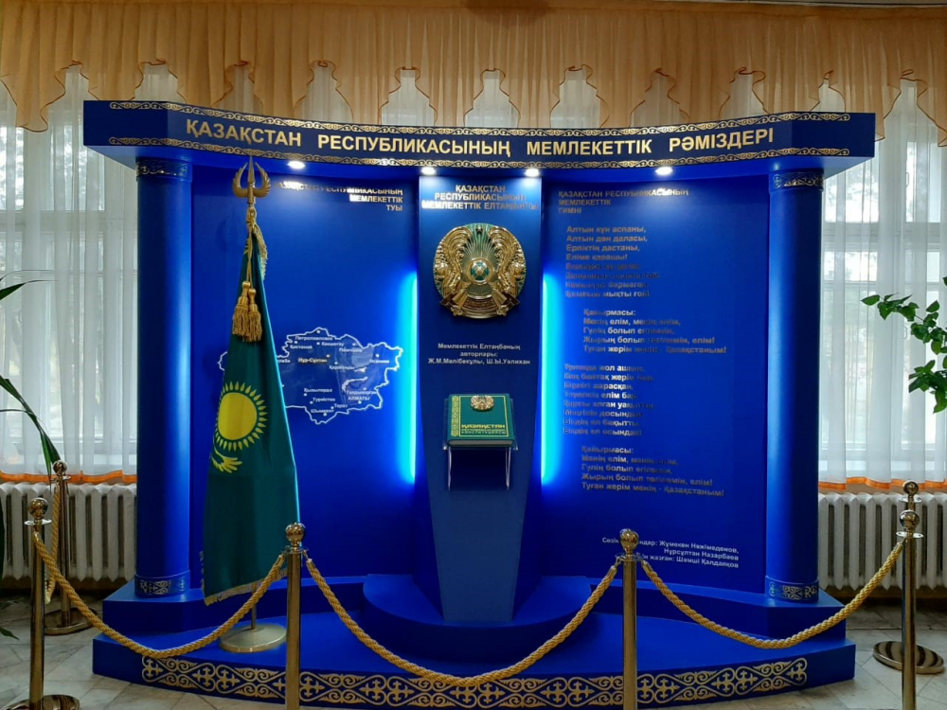
Приложение 2 к Договору
от «___» _______ 2026 года № ___
Техническая спецификация закупаемых работ
№  п/п | Наименование работ | Техническая спецификация, характеристика работ
1 | 2 | 3
 | Работа по изготовлению объемного стенда | Используемые материалы: ПВХ, ДСП; полноцветная печать на наклейке; золото — акрил; электрические элементы.  Объемный стенд с государственными символами — размер 2,95 × 5,0 м, материал стенда: основа из ДСП, синий фон, акрил, орнамент, золотые буквы.  Стенд состоит из трех основных частей. В первой части размещается описание, определение Государственного флага Республики Казахстан с золотыми надписями и Государственный флаг на флагштоке.  Во второй части стенда размещается Государственный герб Республики Казахстан с описанием, надписи золотого цвета. В верхней части название Государственного герба Республики Казахстан должно быть написано золотыми буквами. В нижней части должен быть размещен текст о содержании и описании Герба.  В третьей части стенда размещается Государственный Гимн Республики Казахстан. Полное название и текст Гимна выполнены в золотом цвете.  Текст Государственного Гимна (золотыми буквами, рельефный). Расстояние между каждой строкой текста увеличивается для удобства чтения.  На вышеуказанном стенде должны быть размещены Государственные символы Республики Казахстан размером 2,95 × 5,0 м.  Государственные символы:  Объемный Государственный герб Республики Казахстан, пластмасса, размер — 0,5 м, СТ РК 989-2014 «Государственный Герб Республики Казахстан. Технические условия» (с учетом изменений и дополнений) (далее — СТ РК 989).  Синий цвет покрытия должен располагаться только на элементах в соответствии с требованиями СТ РК 989-2014, наличие синего цвета на других элементах не допускается.  Все копии одного вида, размеры должны точно соответствовать друг другу по цвету и форме во всей поставляемой партии.  Независимо от технологического способа изготовления Государственного Герба Республики Казахстан, пропорциональное соотношение линейных размеров элементов его конструкции должно соответствовать СТ РК 989-2014.  Изделия должны быть изготовлены из прочного пластика и обеспечивать устойчивость и прочность изделия в течение всего срока его эксплуатации.  Гарантийный срок обслуживания: Производитель обеспечивает гарантийный срок обслуживания Государственных Гербов Республики Казахстан, изготовленных из легких и прочных металлических сплавов или полимерных материалов (цвет и целостность изделия), — не менее 36 календарных месяцев. Для размещения внутри помещения или наружного использования — 12 месяцев.  Государственный Флаг Республики Казахстан (Флаг) двухслойный, ткань — габардин, вышитый, с бахромой. Соотношение ширины Флага к его длине — 1,0 × 2,0 м, строгое соблюдение Государственного стандарта СТ РК 988-2007. Вышивка на двухслойной ткани габардином. Соответствие: СТ РК 988-2007.  Металлический флагшток с наконечником, однорогий, цвет — золотой. Размер: высота — 2,5 м. Размеры стенда должны составлять 2,95 × 5,0 м.  Государственный Флаг (кабинетный вариант, 1 × 2 м) устанавливается на специальной металлической подставке (на границе подиума). За Флагом устанавливается LED-лента.  3.1. Светодиодное потолочное освещение — 6 штук с золотой рамой.  3.2. Провести электрический кабель от коробки до места установки стенда.  3.3. Удалить старую краску со стены, выполнить шпаклевку и окраску декоративными эмульсионными красками, цвет согласовать с заказчиком.  3.4. Предоставить эскиз будущего стенда в 3D-формате, три различных варианта и согласовать с заказчиком.  Система освещения (светильники)  Потолочное освещение (спот-светильники): над стендом устанавливаются 6 потолочных спот-светильников (нейтральный белый свет, 4000K).  Акцентное освещение (трековая система): в верхней части стенда устанавливается трековая (рельсовая) система освещения.  Задняя подсветка: за Флагом и на задней стене стенда (фоне) устанавливается LED-лента (синего или белого цвета).  Подсветка подиума: по краям подиума (в нижней части) необходимо установить мягкую белую или золотую LED-ленту.  Электрическое оборудование: класса IP20, подключаемое к сети 220 В, оснащенное защитным трансформатором и выключателем освещения, расположенным в нижней части для удобства подключения.  Характеристики подиума.  Размеры: длина — 5,0 м (соответствует ширине стенда), глубина — 100 см, высота — 15–20 см.  Материал: МДФ или ПВХ-панели синего цвета (в одном оттенке со стендом), края обрамляются золотым профилем.  Производитель должен предоставить дизайн стенда, на котором размещены государственные символы, на согласование с заказчиком. После утверждения эскиза начинается производство стенда. Заранее согласовать надпись (текст) Заказчиком, если понадобиться Заказчик имеет . Изготовитель должен иметь действующую лицензию на производство государственных символов, полученную в установленном законодательством Республики Казахстан порядке. Срок оказания услуг: В течение 20 календарных дней с момента вступления в силу Договора. Поставщик обязан обеспечить присутствие своего представителя при поставке передаче товара Заказчику. Поставщик должен обеспечить соответствие товара требованиям, указанным в (технической спецификации), являющемся неотъемлемой частью договора и несет все расходы связанные с его изготовлением, монтажом и транспортировкой. Поставщик обязуется доставить Товар в пункт назначения, а также разгрузить и установить его в место, определенном Заказчиком.  Фото образец внизу

